今日动态
第八周 10月24日 星期五 晴天
出勤：本班今日出勤人数24人。今日9人请假。
1.晨间来园：
赵思宁、潘岩、沈薛蕙、陈思芈、陆宇琛、孔诗惠、李昕月、张淇雅、宣一许、冯思远、李喆源、严佳伊、茆嘉一、张奕承、刘书宛、杨岑予、陆安楠、谢思瑶、韩智妍、龚义秋、李姝妍、刘淞鑫、宋润泽等宝宝今天是开开心心来园的，真棒！庞泽承宝宝略有一点情绪，但能很快自我缓解，已渐趋平稳，也是很棒的喔！
2.生活观察：
观察时间：2025.10.24
观察对象：小二班今日来园幼儿
观察者：耿佳、高钰玲、孙丽平
观察目的：具有良好的生活习惯与生活能力（指向能力）
观察内容：
①坚持午睡
②主动饮用白开水
③游戏后整理好玩具
④按时进餐（点心、午餐）
观察背景：
纵观幼儿在园一日生活中的各种小事 ，已经进行了一段时间的“具有良好的生活习惯与生活能力”观察记录。旨在让幼儿保持有规律的生活，养成良好的作息、饮食、卫生习惯。如：早睡早起、每天午睡、按时进餐、吃好午餐等。
（备注：家园共同合作，才是最高效的方式呀！）
儿童 | 坚持午睡 | 水杯喝完 | 整理好玩具 | 用好点心、吃完午餐
镇梓妤 | 请假
严佳伊 | ★ | ★ | ★ | ★
王彦昕 | 请假
龚义秋 | ★ | ★ | ★ | ★
宣一许 | ★ | ★ | ★ | ★
刘淞鑫 | ★ | ★ | ★ | ★
周祎洲 | 请假
刘书宛 | 入睡晚 | ★ | ★ | ★
赵思宁 | 入睡晚 | ★ | ★ | ★
韩智妍 | ★ | ★ | ★ | ★
陈思芈 | ★ | ★ | ★ | 剩猪肝
杨岑予 | ★ | ★ | ★ | ★
林盼言 | 请假
黄浚锴 | 请假
黄浚睿 | 请假
冯思远 | ★ | ★ | ★ | ★
孔诗惠 | ★ | ★ | ★ | 剩猪肝
张淇雅 | ★ | ★ | ★ | ★
李昕月 | 入睡晚 | ★ | ★ | ★
韩家铭 | 请假
宋润泽 | ★ | ★ | ★ | ★
李喆源 | ★ | ★ | ★ | 剩蔬菜、猪肝
潘岩 | ★ | ★ | ★ | ★
沈薛蕙 | 入睡晚 | ★ | ★ | ★
陆安楠 | ★ | ★ | ★ | ★
茆嘉一 | ★ | ★ | ★ | 剩猪肝
李姝妍 | ★ | ★ | ★ | 剩蔬菜、猪肝
庞泽承 | ★ | ★ | ★ | 剩饭菜
王泊燃 | 请假
陆宇琛 | ★ | ★ | ★ | ★
谢思瑶 | ★ | ★ | ★ | ★
张奕承 | 入睡晚 | ★ | ★ | ★
陈歆恬 | 请假

3.区域游戏
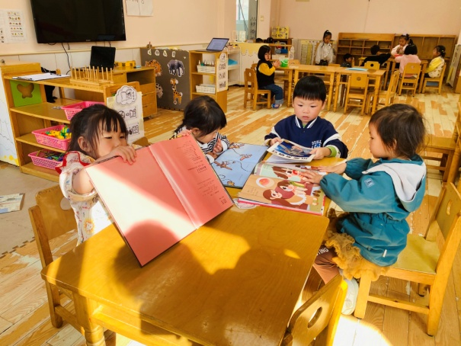  谢思瑶、赵思宁、冯思远、刘书宛在图书区看书。 | 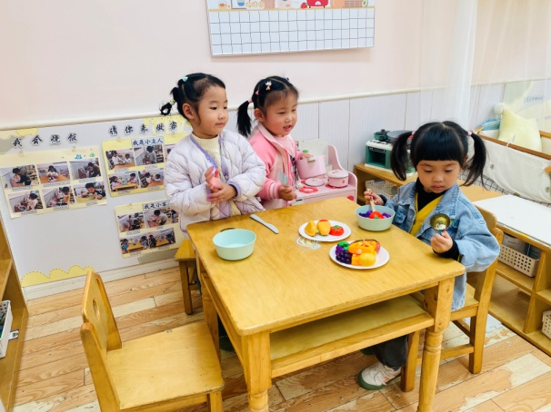  李昕月、杨岑予、孔诗惠在小厨房做饭、请客。
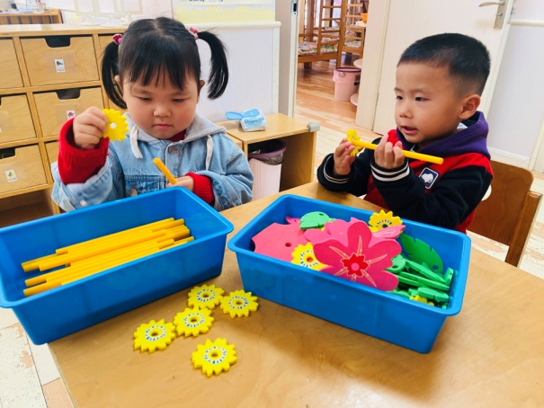  严佳伊、庞泽承用万能工匠材料串小花。 | 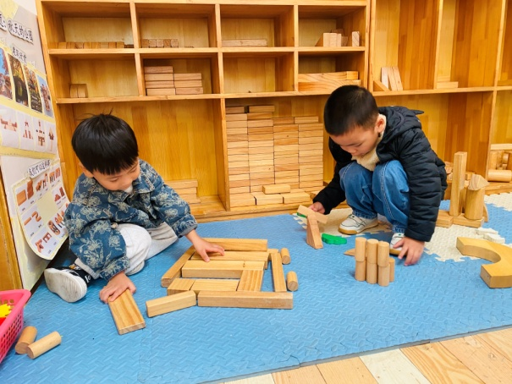  龚义秋、宋润泽用积木搭建房子。

4.集体活动
科学：《各种各样的树叶》
这是一节观察类的科学活动。生活中的树叶是各种各样的，它们的颜色、大小、质感也是不同的。树叶的形状有椭圆形、心形、掌形、扇形、卵形、圆形等，叶子的边缘有光滑和锯齿状两种。一片完整的树叶包括以下三个部分：叶片、叶柄、托叶。叶片上有粗细不等的叶脉。秋天有的树叶会变红、变黄。本次活动主要是选取比较常见的三种树叶：银杏叶、广玉兰树叶、枫叶，差异比较大的三片树叶引导幼儿进行观察，了解树叶的不同特征。赵思宁、沈薛蕙、李喆源、陆安楠、谢思瑶、龚义秋、李姝妍、孔诗惠、宋润泽、庞泽承等宝宝愿意参与观察树叶的活动，对树叶感兴趣；刘书宛、韩智妍、潘岩、陈思芈、陆宇琛、张淇雅、宣一许、李昕月、张奕承、杨岑予、冯思远、严佳伊、茆嘉一、刘淞鑫能学会有序地观察树叶，并能与同分享自己的发现。
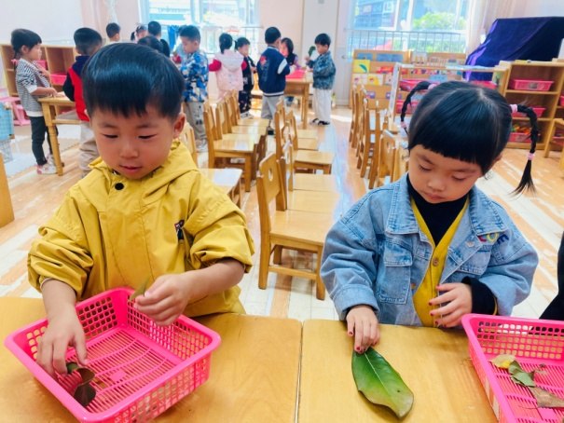 | 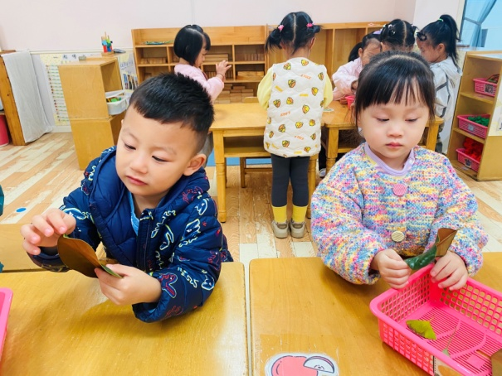
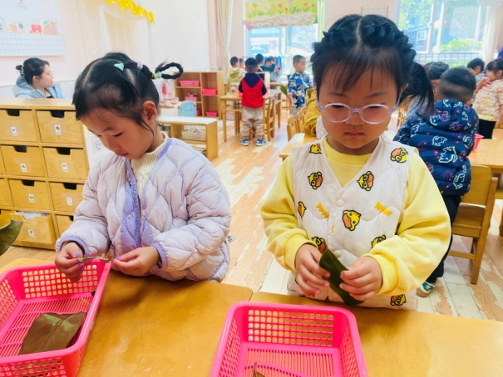 | 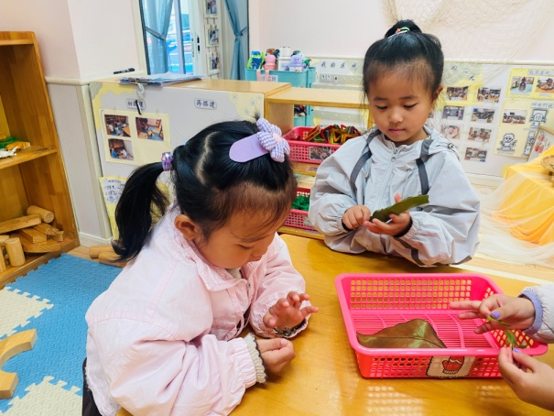

5.户外活动
今天宝宝们户外混班游戏，他们玩得可开心啦！
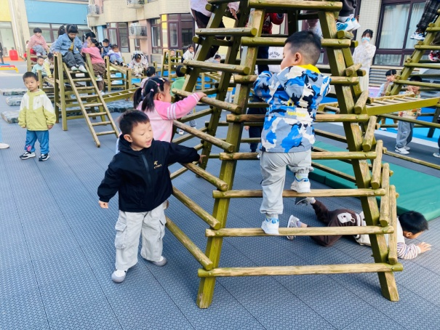 | 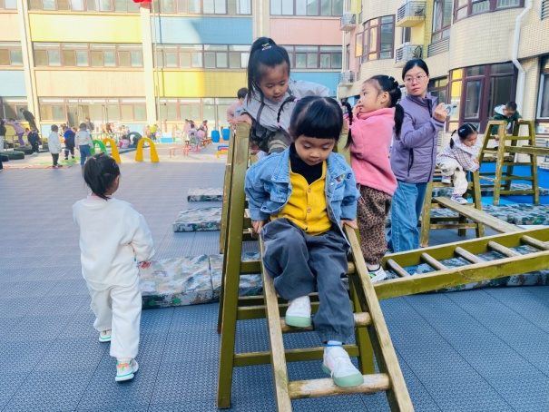
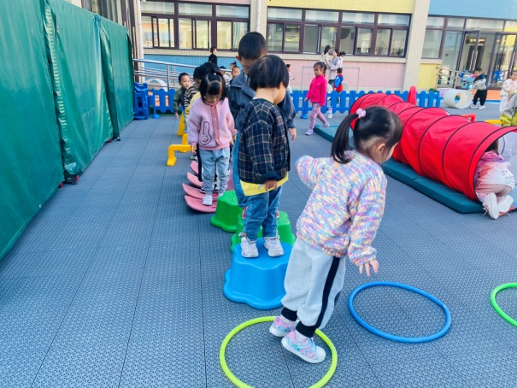 | 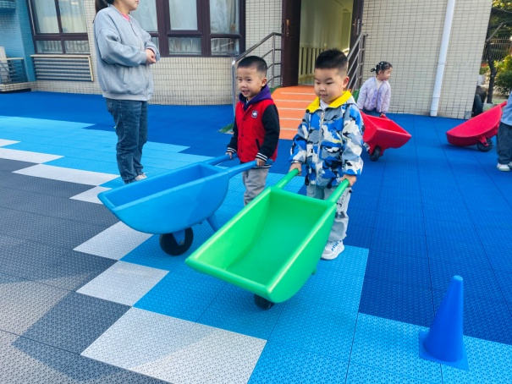
6.温馨提示
1.近来早晚温差大，气温起伏也较大，请家长关注天气变化，及时为孩子增减衣物。
2.近来流感等流行，请各位家长关注幼儿身体状态，若出现发热、流涕、咽痛等不适症状时及时告知，引导幼儿多喝水、注意休息，谢谢大家的配合～

